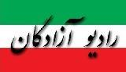
www.iran57.com

پیروزی پرویز هادی و‌ خداحافظی کمیل قاسمی از دنیای قهرمانی کشتی
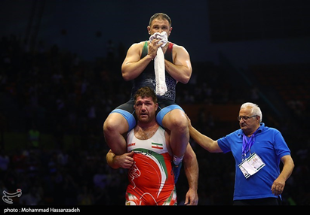
کمیل قاسمی مانند ستاره ای بود که در کشتی ایران درخشید
پرویز هادی کمیل را به دوش خود کشید و دور افتخار زد
[ Video ]
https://tamasha.com/v/VzlO2
https://t.me/joinchat/AAAAADve_AhySuNh99yoXw (https://t.me/joinchat/AAAAADve_AhySuNh99yoXw)
آذری ها |Azariha, [28.06.19 05:32]
پرویز هادی: از خداحافظی کمیل قاسمی ناراحت شدم/ وظیفه‌ام بود او را روی دوشم بگیرم
به گزارش خبرنگار ورزشی خبرگزاری تسنیم، پرویز هادی درباره عملکردش در مرحله نهایی انتخابی تیم ملی کشتی آزاد اظهار داشت: یک هفته قبل کمرم شدیدا گرفت به طوری که حتی نمی توانستم تکان بخورم و راه بروم و به زور مسکن کشتی گرفتم.
وی افزود: خدا را شکر نسبت به آسیب‌دیدگی و آمادگی که داشتم از عملکردم راضی بودم و امیدوارم در مدت باقیمانده در اردوهای تیم ملی بتوانم به آمادگی مناسبی برسم.
دارنده مدال برنز جهان درباره خداحافظی کمیل قاسمی گفت: کمیل از افتخارات ورزش و کشتی ایران به خصوص سنگین وزنها است. خیلی دوستش دارم، 15 سال در اردوهای تیم ملی با هم زندگی کردیم. امروز از خداحافظی او خیلی ناراحت شدم. وقتی یک قهرمان از دنیای قهرمانی خداحافظی می کند ناراحت کننده است.
هادی درباره حرکتی که در خداحافظی کمیل قاسمی انجام داد و او را دور تشک چرخاند، عنوان کرد: وظیفه‌ام بود و کاری نکردم. کمیل دوست و برادر من است و امیدوارم در سایر مراحل زندگی از این به بعد موفق باشد.
وی درباره برنامه اش برای حضور در مسابقات جهانی گفت: تلاش می کنم ابتدا یک مدال خوشرنگ تر از سال گذشته را همراه با سهمیه المپیک که از کسب مدال مهمتر است به دست آوردم. امیدوارم تمام اعضای تیم موفق به کسب سهمیه و افتخار آفرینی شوند.

